Angleščina - 5.b
20.3.

- Odpri spletni učbenik na strani 92 in naredi obe nalogi, kot piše v navodilih. Vsako poslušaj vsaj trikrat.
Ponovimo dele telesa - reši UL (klik na povezavo). Če se jih ne spomniš več, predlagam, da si pomagaš s spletnim slovarjem PONS.

- Natisni si spodnjo nalogo (str. 93), jo prilepi v zvezek in jo reši. POZOR, verjetno jo boš moral delati preko učbenika zaradi barv (razen, če si jo natisneš v barvah).

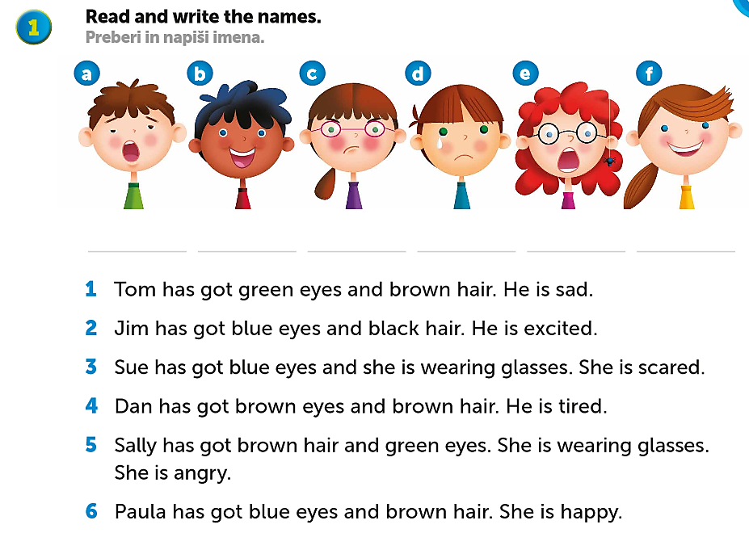

- Spomni se, ko smo v 3.r delali čustva – npr. angry, tired, excited …

Zapiši jih v zvezek, zraven dodaj še slovenski prevod in nariši ustrezen obraz, nato zapiši še poved – takole:

FEELINGS (čustva)

 | angry - jezen | He is angry.
 | excited– navdušen | She is excited
 | happy -
 | nervous -
 | surprised -
 | sad -
 | tired -
 | scared -
 | hot -
 | cold -

Če se jih ne spomniš več, predlagam, da si pomagaš s spletnim slovarjem PONS.

Obvestilo za starše in učence:
V primeru kakršnih koli težav, nejasnosti ... sem dosegljiva na elektronski naslov:
nbogataj@os-cerkno.si
Petošolci in četrtošolci mi lahko (že) sami napišite kakšno elektronsko sporočilo, če je to potrebno. Lahko tudi sporočate, kako vam gre.
Pazite nase in druge ter ostanite zdravi,
Lep pozdrav,
učiteljica Nives

